附件
医师资格考试实践技能考试网上缴费说明

一、网上缴费前准备
1.完成医师资格考试网上报名并考区、考点审核通过。
2.确认银行卡或微信已开通网上支付功能，同时熟悉并掌握网上支付流程。
二、网上支付注意事项
（一）正确操作网上支付
1.建议不要多人使用同一台计算机进行网上缴费，若因条件限制必须多人使用同一计算机进行网上缴费时，不可多开窗口对2人以上同时进行缴费，必须在上一人报名及缴费成功，点击“退出”按钮并关闭浏览器后，方可进行下一人缴费。
2.建议使用IE浏览器，以免因系统不兼容导致无法正常支付。银行系统支持浏览器版本为IE6、IE7、IE8、IE9。网上缴费前，考生使用的电脑有可能需要先下载加密程序（IE128位高加密包）、JAVA虚拟机或安全控件（工商银行、招商银行、民生银行）才能够满足网上缴费要求。建议考生缴费前登录各银行网站下载相关程序或银行端安全控件。
3.网上缴费前，务必关闭百度搜霸、google、MSN等工具条和弹出窗口拦截功能。
4.为确保网上缴费成功，缴费前可先删除IE浏览器缓存（在IE浏览器的工具菜单中选择“Internet选项”，点击“删除cookies”和“删除文件”）。
5.考生在支付考试费用之前，须阅读相关银行卡的使用说明及注意事项；在缴费过程中，随时注意支付平台和银行给出的提示信息，必要时一边对照说明一边进行操作。
6.登录国家医学考试服务平台，确认报名信息无误后点击网上缴费按钮进入缴费界面；（如下图）
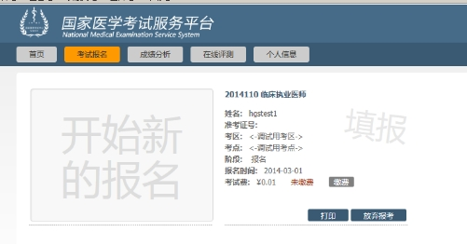
7.核对缴费信息和缴费金额后选择支付方式缴费。
8.按照提示完成网上缴费后系统会自动跳转页面（此时不要关闭浏览器，不要进行其他操作）。如果支付成功，系统将反馈支付已完成的“订单号”和“交易流水号”等提示信息（请务必留存订单号和交易流水号，以备查询）。
9.如果因上网条件较差或网络传输等原因造成系统速度缓慢，考生须耐心等待，尽量不要重复点击，避免二次支付。
10.缴费时如果进行到某一步骤出现异常，切勿点击IE浏览器“返回”按钮，而应关闭浏览器窗口后，重新点击国家医学考试服务平台中缴费按钮进行下一步操作。
11.由于缴费人数较多，请尽量提前做准备，避免出现缴费高峰时段，导致网络拥堵，影响缴费。
二、网上支付结果查询
（一）查询支付结果：
如果支付后对支付状态不确定，可使用您支付的电脑登陆：www.yeepay.com首页选择“订单查询”，系统会自动搜索出您使用本电脑5天内的支付记录，您可以查询到匹配的缴费记录状态。
（二）如果系统没有提示缴费失败或成功，考生可通过登录网上银行、客服电话、ATM、柜台等各种方式查询账户内余额，如果考试费已经支出，缴费状态未成功，可能出现以下两种情况：
1.由于网络延时，数据传输滞后，可以稍后重新登陆网站刷新查看缴费状态即可。
2.缴费后未记住缴费订单号，请联系支付银行卡的相应银行查询银行订单号，并将该订单号提供给“易宝支付”客服人工查询缴费状态（银行业一般不查询超过3个月的订单号，请务必提前牢记）。
3.如果同一考生发现被重复扣款，请不用担心，银行会自动退款到你的银行卡上，如有疑问，请联系易宝客服。
4.如果发现国家医学考试服务平台上缴费没有成功，而网上银行扣款成功，请考生耐心等待2天，如考试服务平台上仍显示未缴费则请联系易宝客服。
5.考生最终缴费成功的标志，以国家医学考试服务平台中的已缴费为准。（如下图）
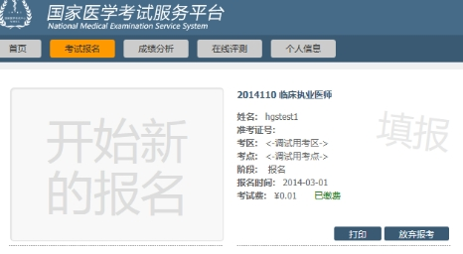
四、关于退费
1.考生若因网上支付时操作不当，或因网络原因，造成重复支付的，请不要急于在交完考试费后立即注销缴费所用银行卡，否则将给退款工作造成障碍。
2.退费方式：退款将返回给考生缴费所用银行卡账户。退款到账通常半个月左右时间。因此，考生可在退款工作完毕后一个月之内查询退款到账情况，发现问题请与“易宝支付”客服联系。

